Министерство науки и высшего образования Российской Федерации  
Федеральное государственное бюджетное образовательное учреждение высшего образования «Алтайский государственный технический университет им. И.И. Ползунова»

Факультет информационных технологий

Кафедра прикладной математики

Отчет защищен с оценкой________________

Преподаватель_____________А.О. Корней

(подпись) (и.о., фамилия)

«____»_____________2020 г.

(дата)

Лабораторная работа № 6-7

Инвариантность дескрипторов к изменениям масштаба и частичная инвариантность дескрипторов к аффинным трансформациям

по дисциплине «Интеллектуальные технологии обработки изображений»

наименование дисциплины

ЛР 09.04.04.9 О

обозначение документа

Студент группы 8ПИ-91 А. А. Рогалёва и.о., фамилия

Преподаватель доцент А. О. Корней должность, ученое звание и.о., фамилия

Барнаул 2020

**Задание:**

**Лабораторная работа №6:**

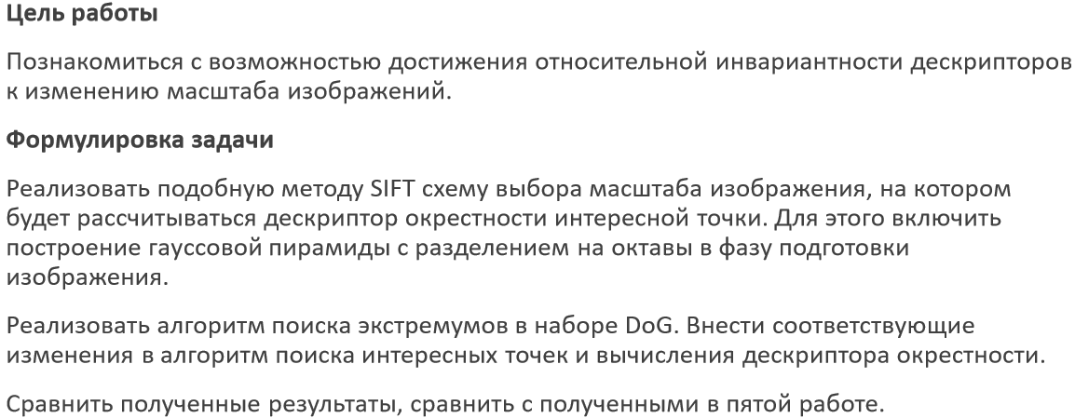

**Лабораторная работа №7:**



*Ссылка на репозиторий*: <https://github.com/AnastasiyaNovel97/ComputerVision>

Папка «Lab6-7»

Полученные изображения:

**Тесты к лабораторной работе №6:**

1. ***Elf***

Исходное изображение №1:

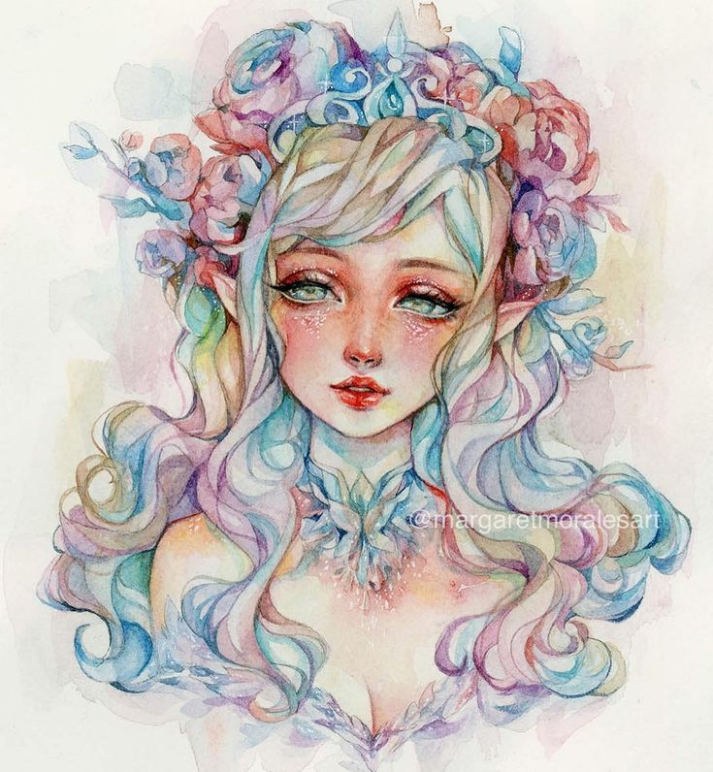

Исходное изображение №2:

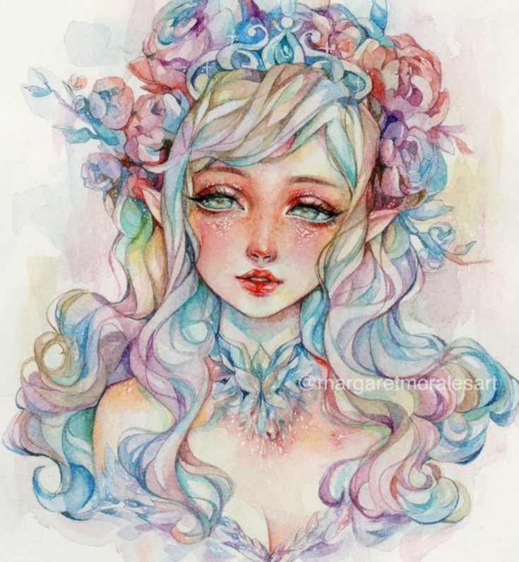

Общие дескрипторы:

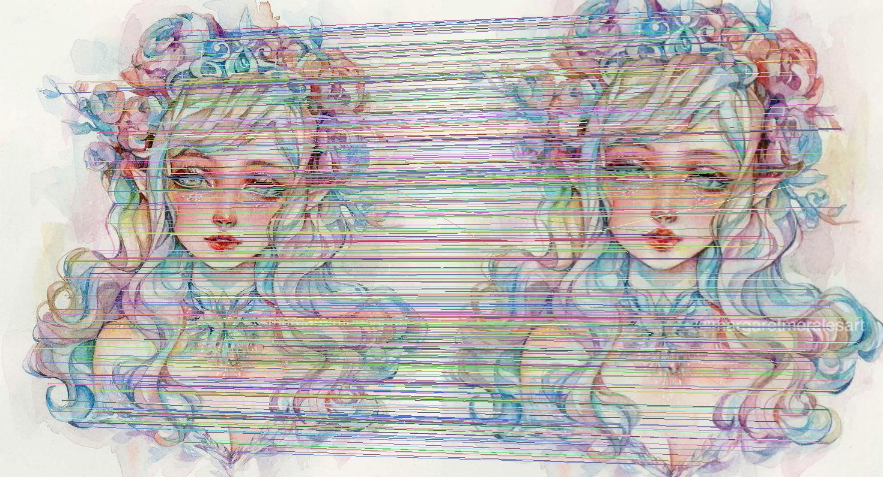

Общие дескрипторы(ч\б вариант):

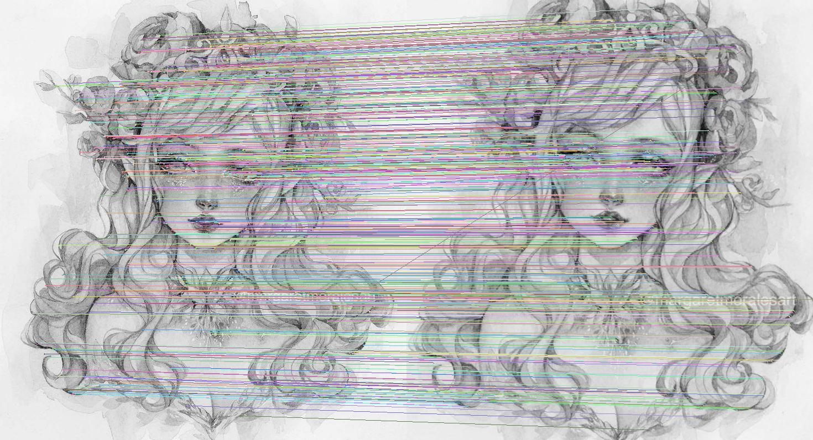

Исходное изображение №3:

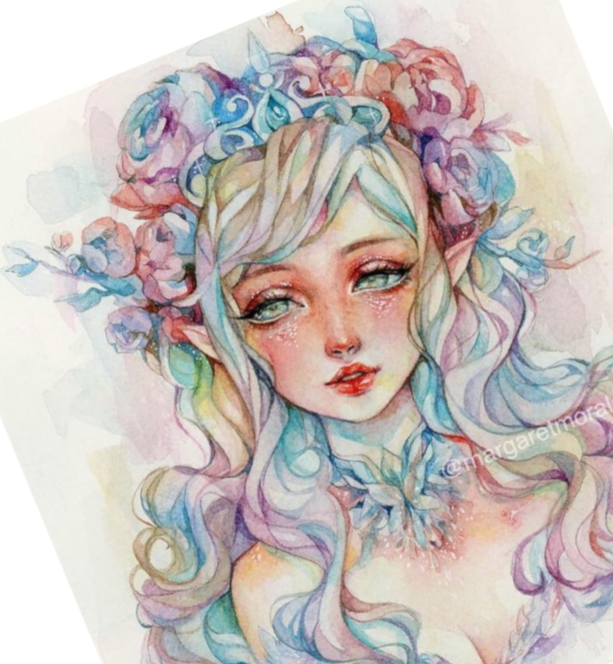

Общие дескрипторы:

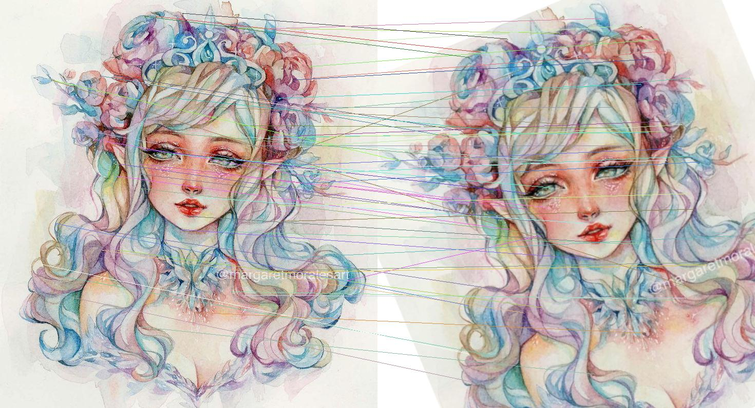

Общие дескрипторы(ч\б вариант):

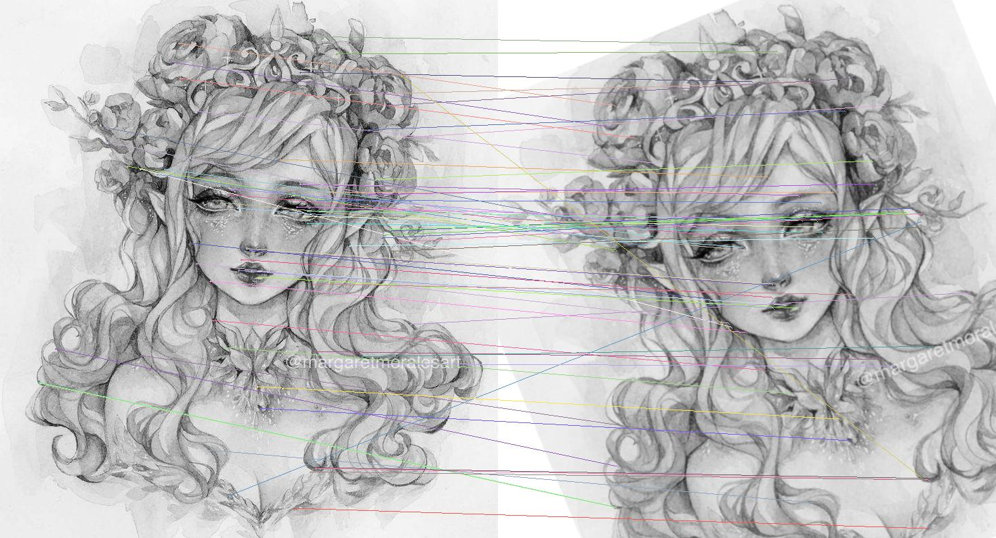

Исходное изображение №4:

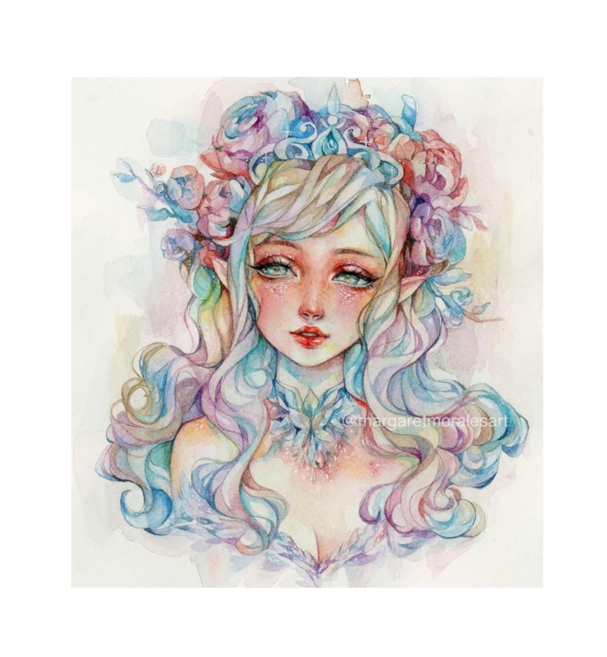

Общие дескрипторы:

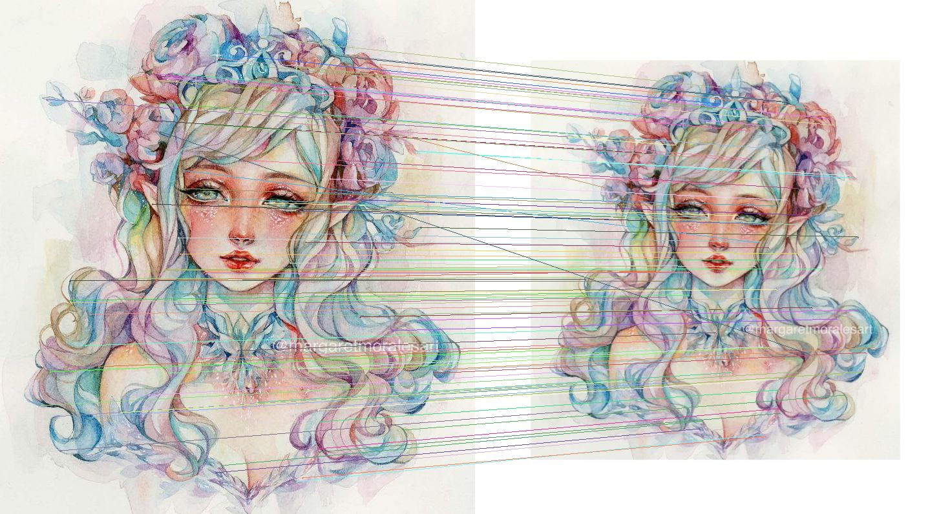

Общие дескрипторы(ч\б вариант):

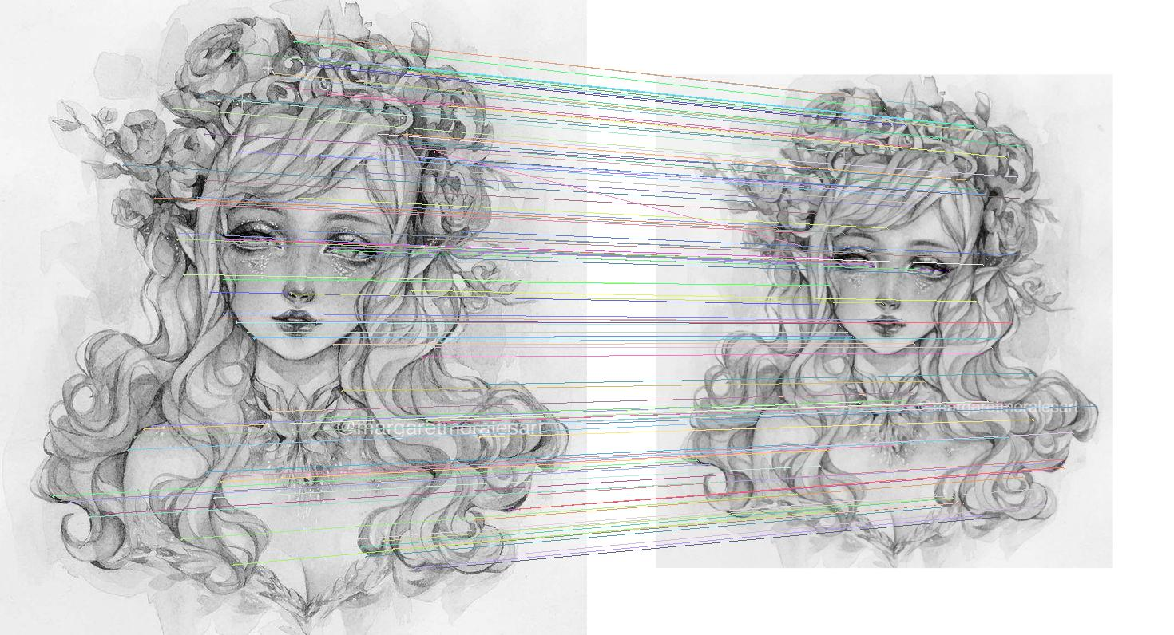

1. ***Frog***

Исходное изображение №1:

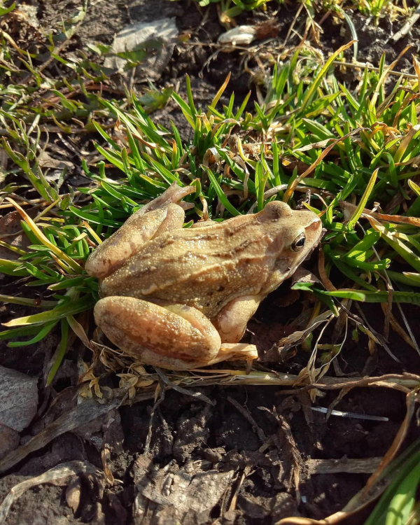

Исходное изображение №2:

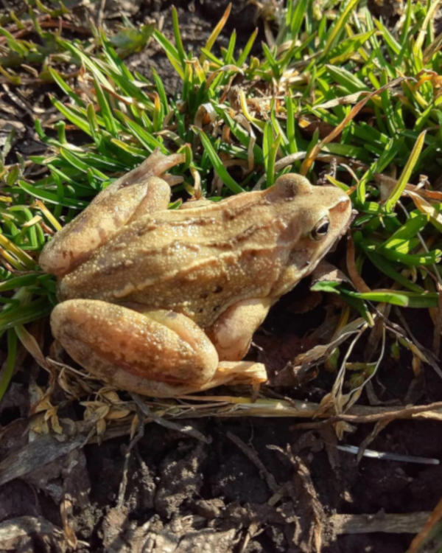

Общие дескрипторы:

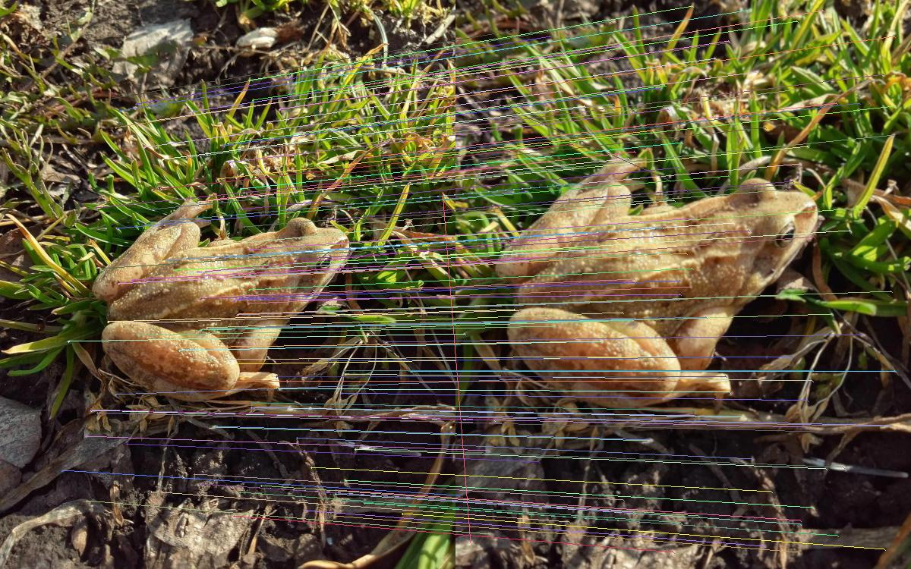

Общие дескрипторы(ч\б вариант):

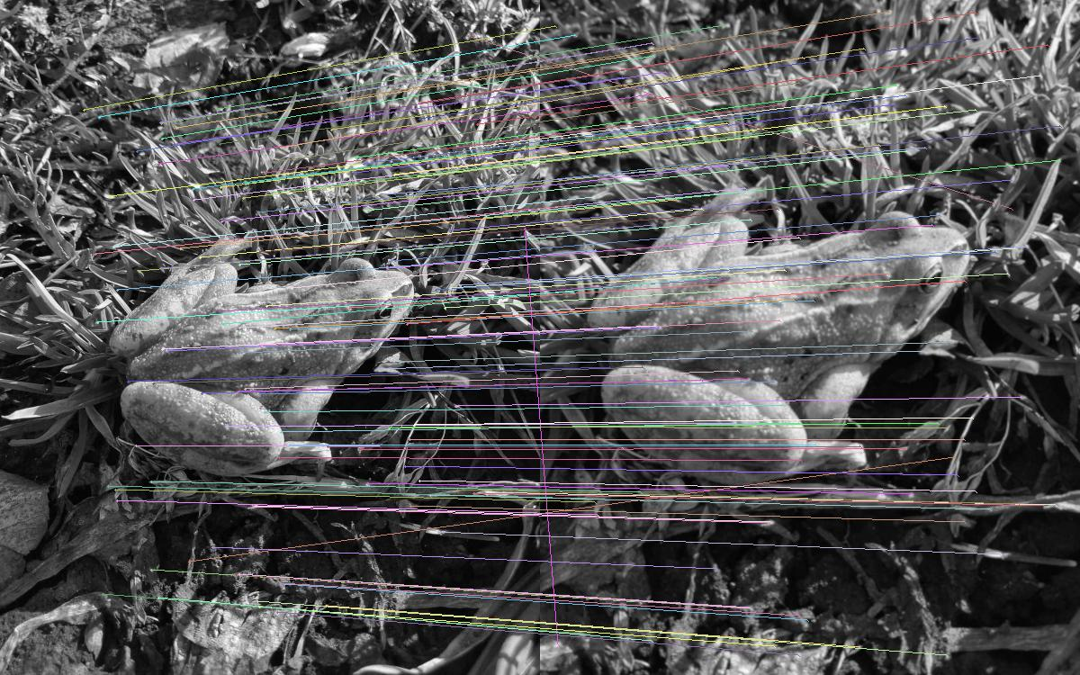

Исходное изображение №3:

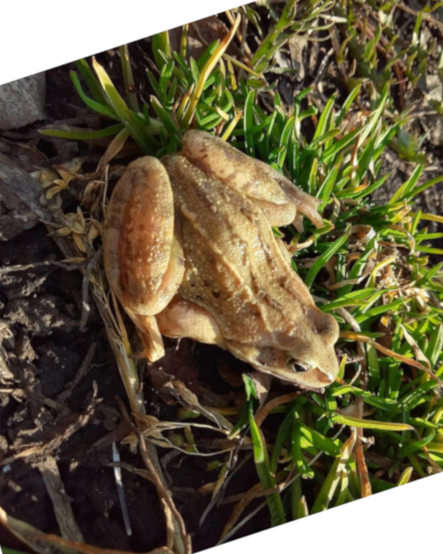

Общие дескрипторы:

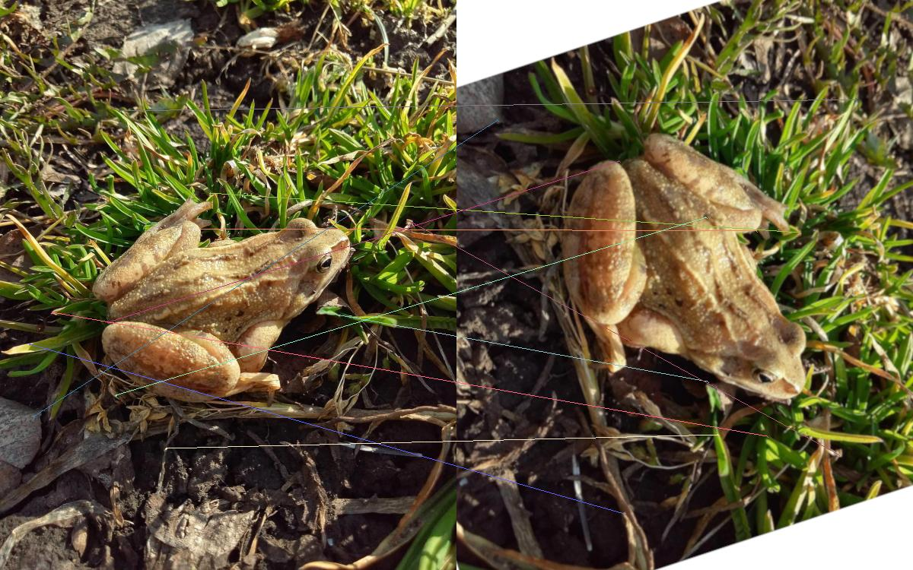

Общие дескрипторы(ч\б вариант):

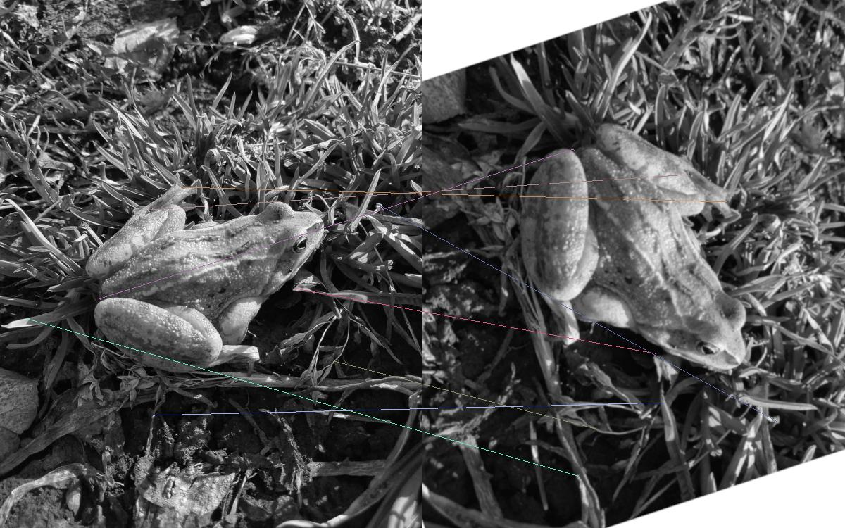

Исходное изображение №4:

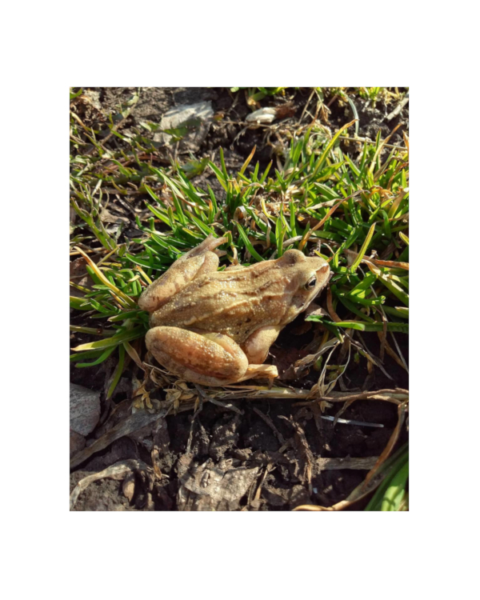

Общие дескрипторы:

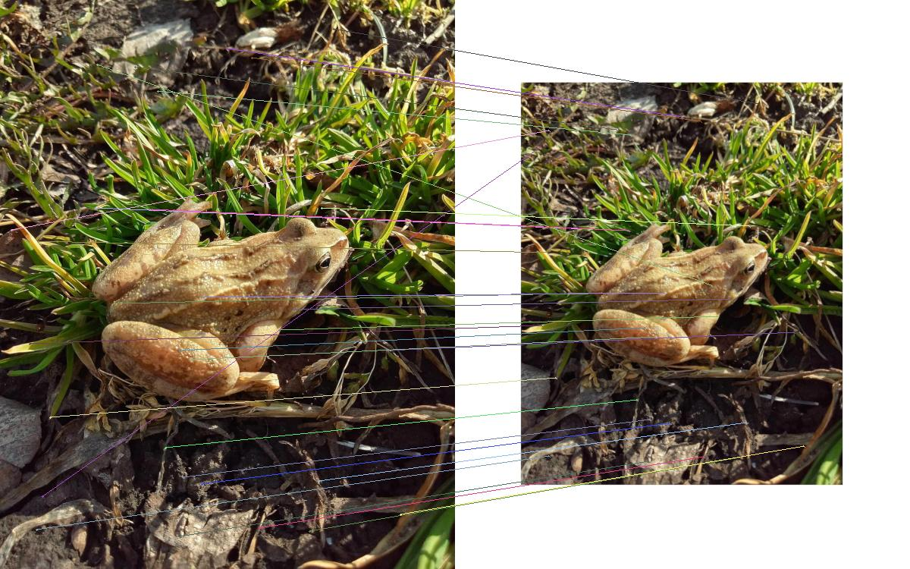

Общие дескрипторы(ч\б вариант):

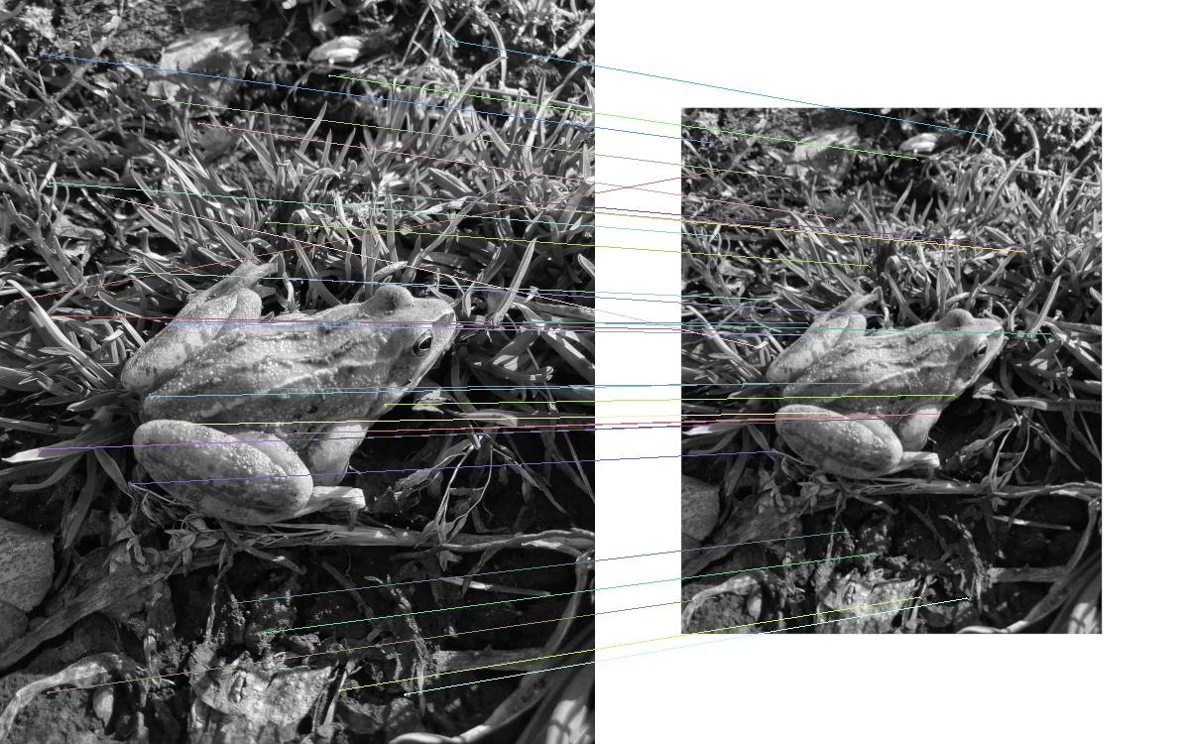

1. ***Girl***

Исходное изображение №1:

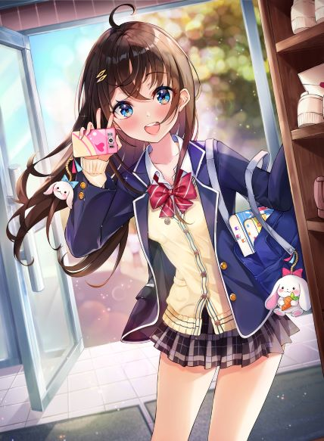

Исходное изображение №2:

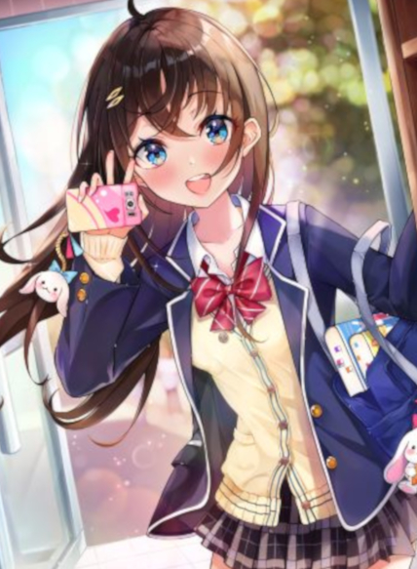

Общие дескрипторы:

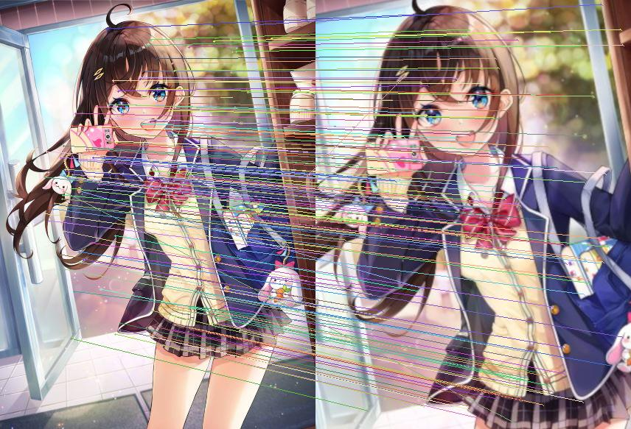

Общие дескрипторы(ч\б вариант):

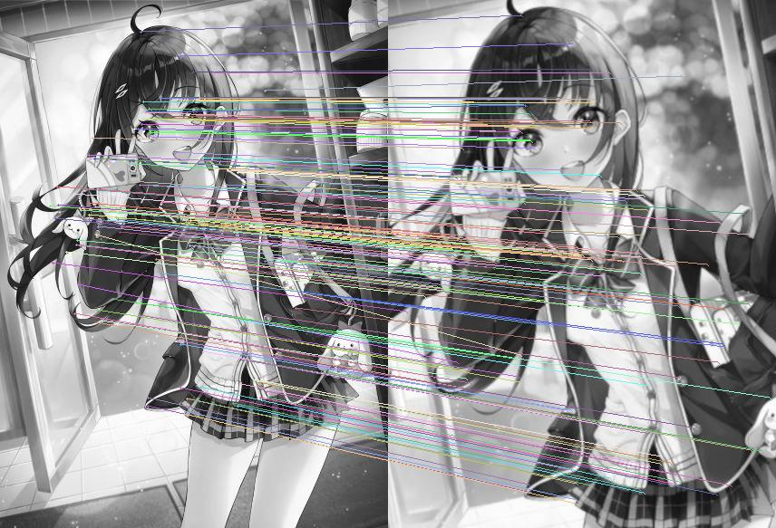

Исходное изображение №3:

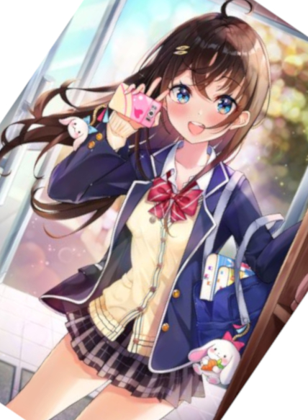

Общие дескрипторы:

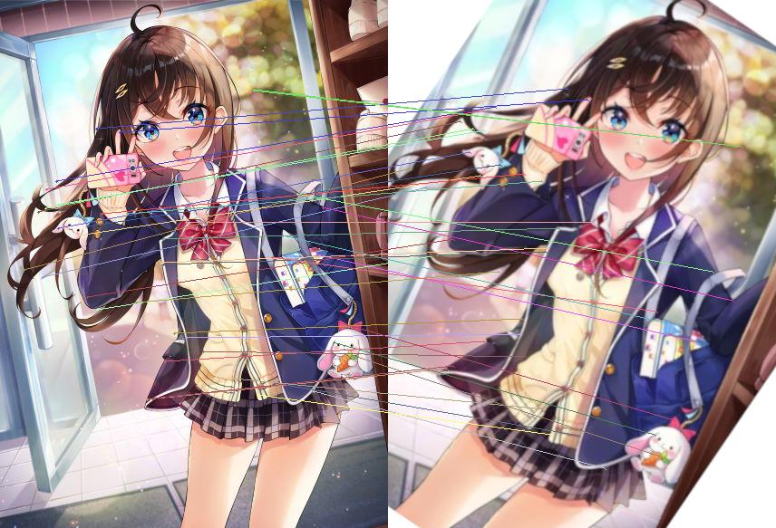

Общие дескрипторы(ч\б вариант):

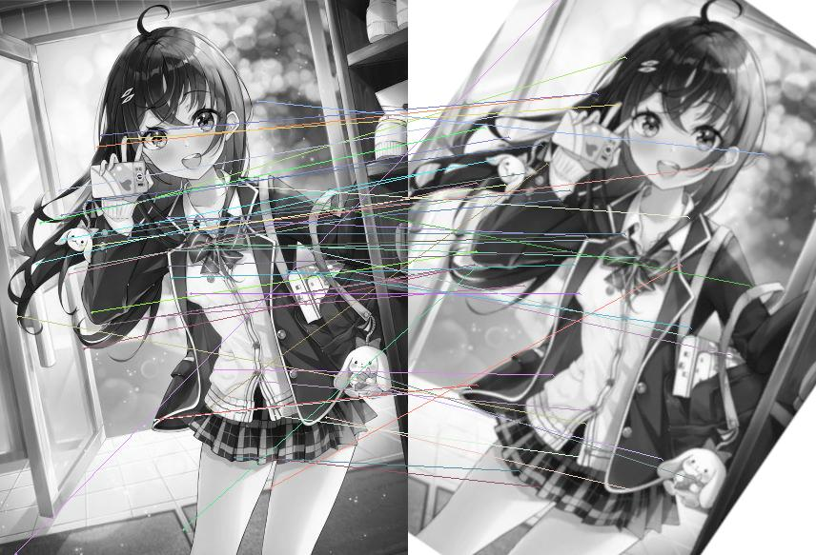

Исходное изображение №4:

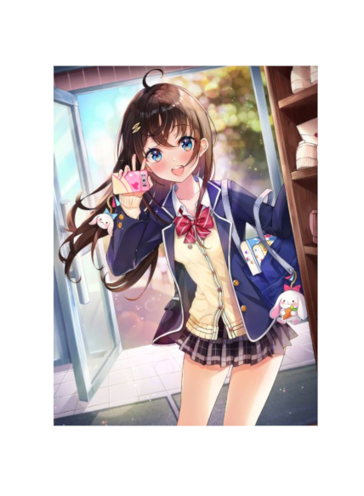

Общие дескрипторы:

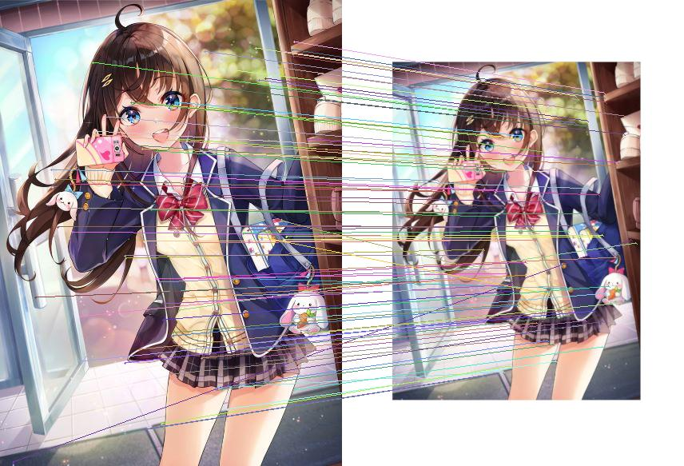

Общие дескрипторы(ч\б вариант):

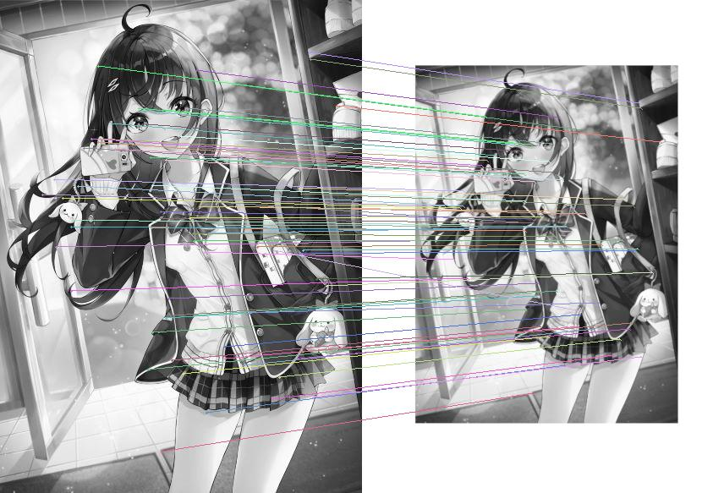

**Тесты к лабораторной работе №7:**

1. ***Queen***

Исходное изображение №1:

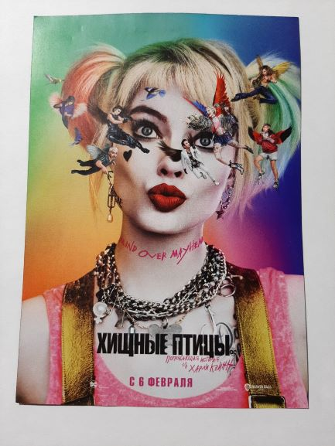

Исходное изображение №2:

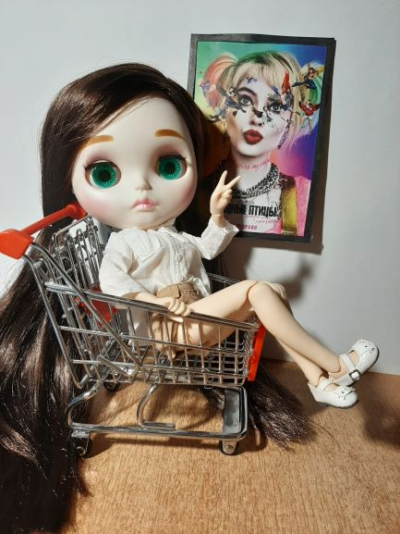

Общие дескрипторы:

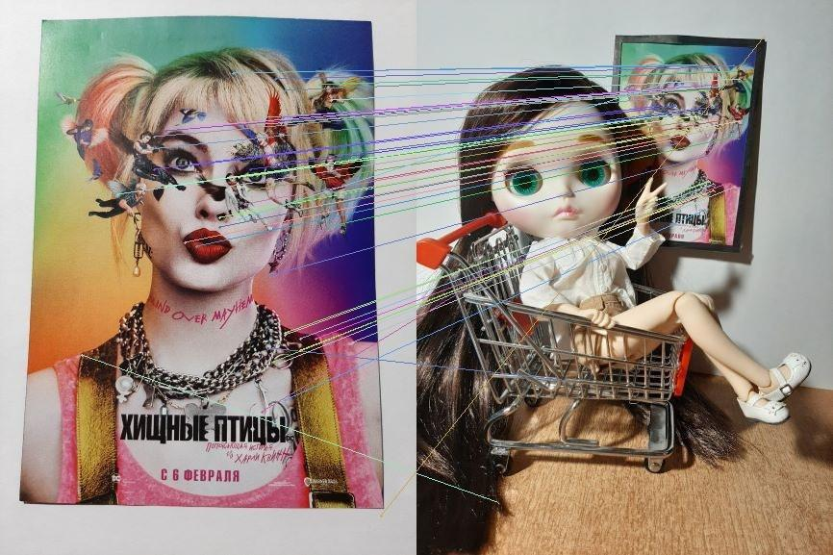

Общие дескрипторы(ч\б вариант):

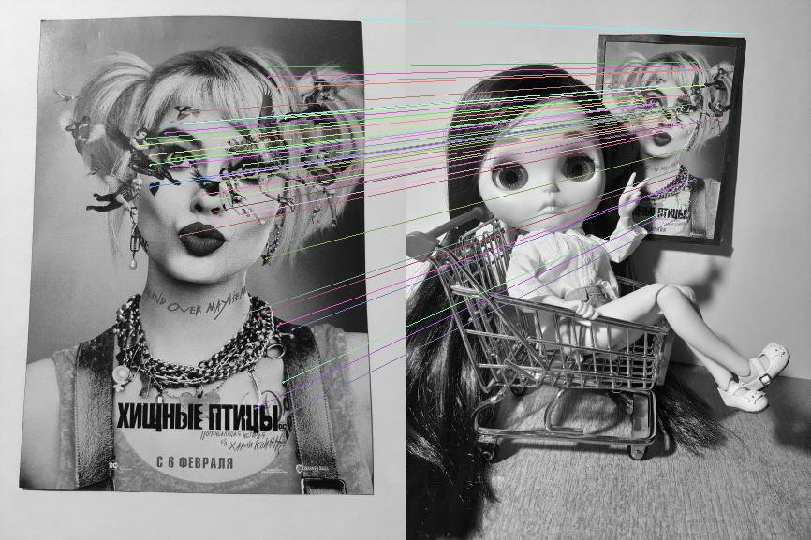

Исходное изображение №3:

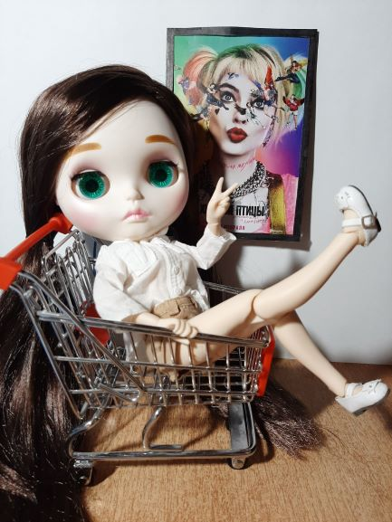

Общие дескрипторы:

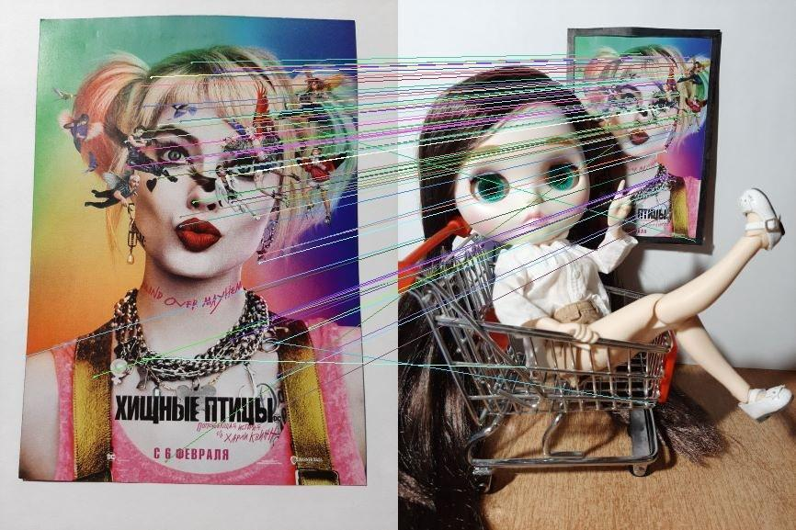

Общие дескрипторы(ч\б вариант):

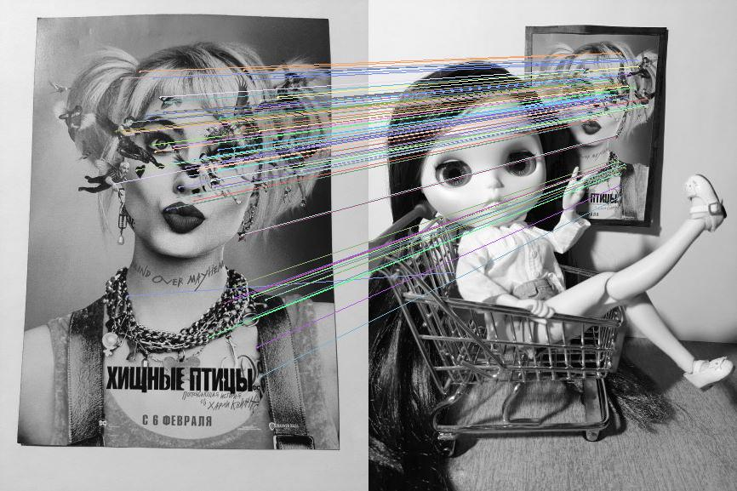

1. ***Moscow***

Исходное изображение №1:

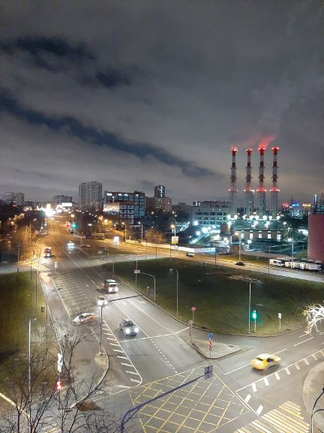

Исходное изображение №2:

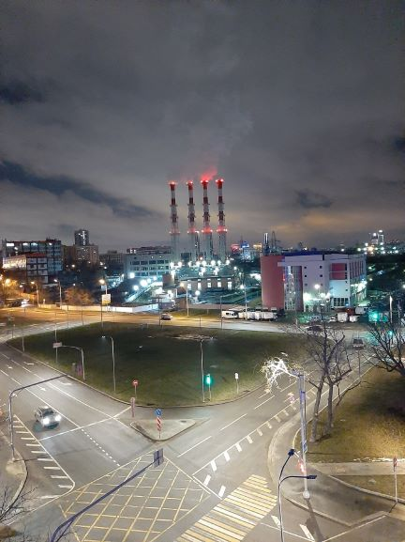

Общие дескрипторы:

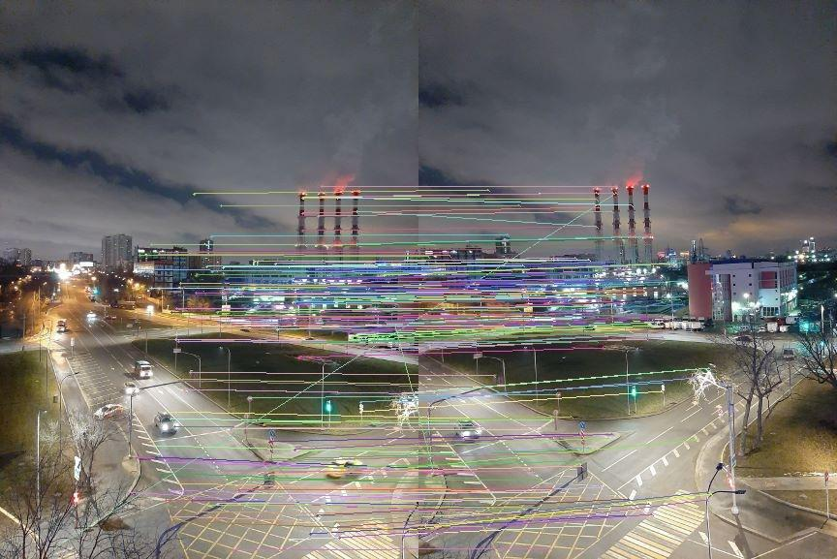

Общие дескрипторы(ч\б вариант):

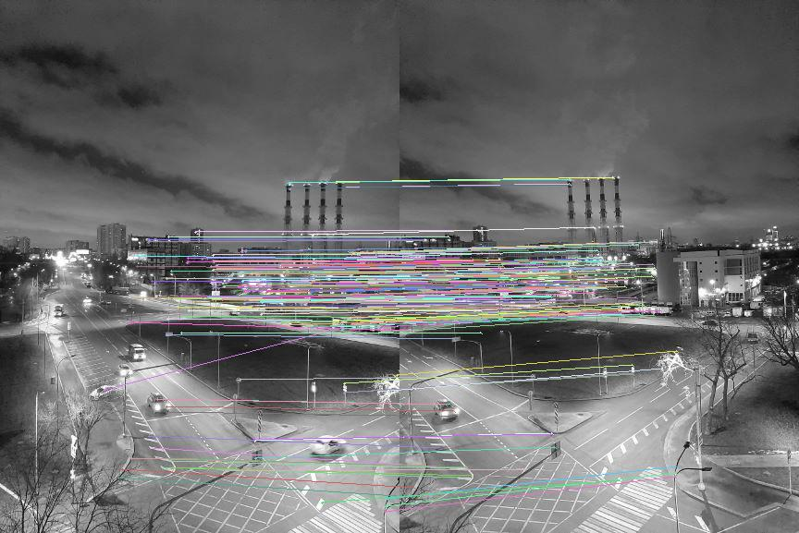

1. ***Bridge***

Исходное изображение №1:

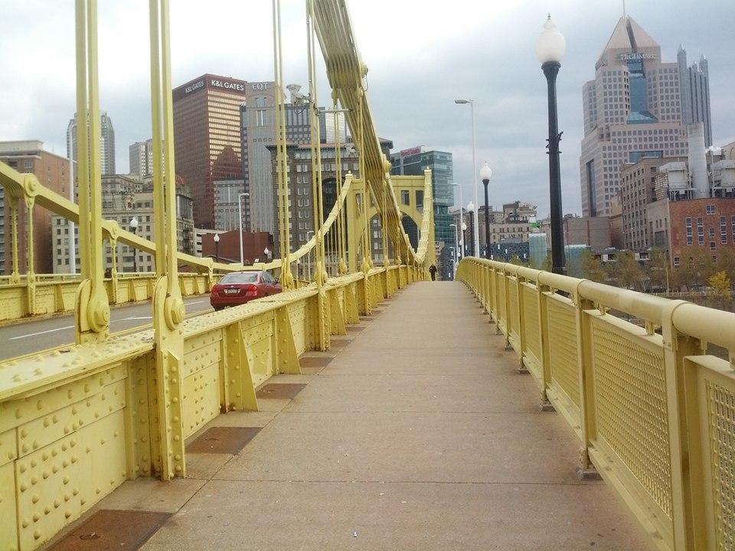

Исходное изображение №2:

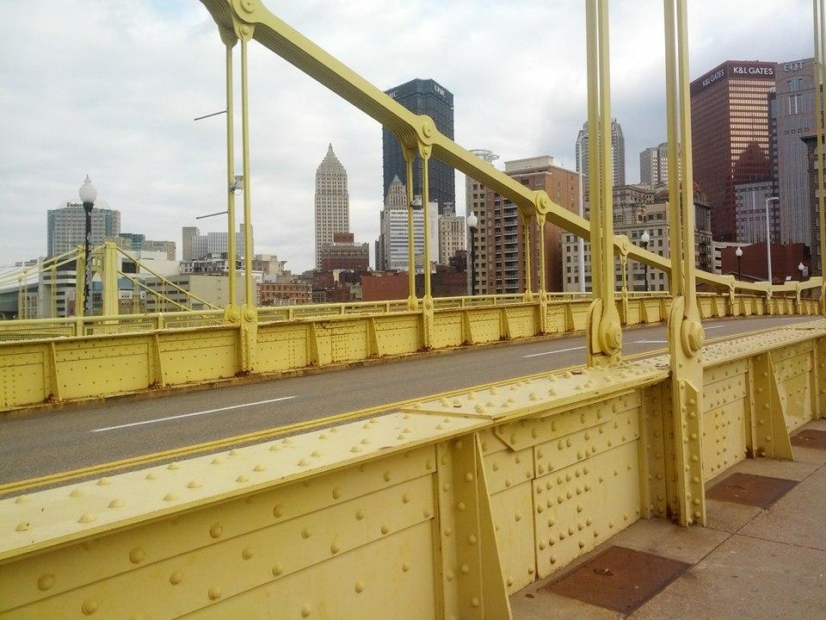

Общие дескрипторы:

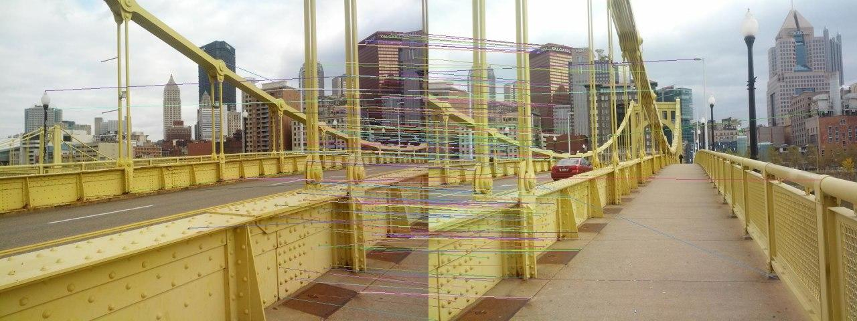

1. ***Library***

Исходное изображение №1:

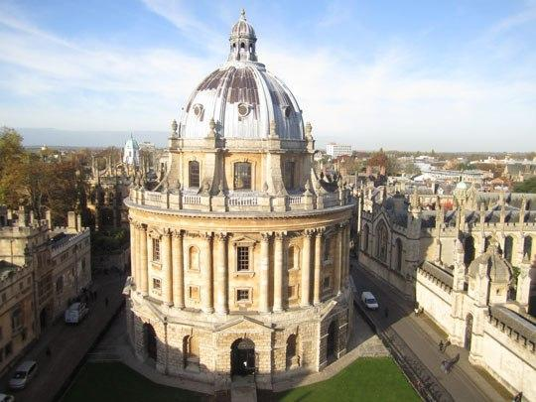

Исходное изображение №2:

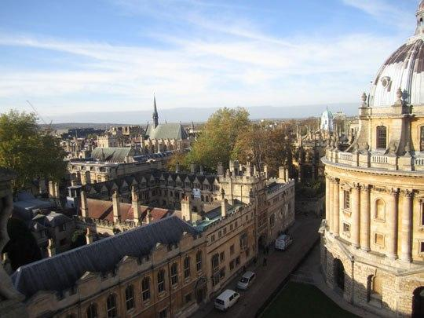

Общие дескрипторы:

